Mô tả:
- Giao diện hiển thị khi sinh viên làm bài như hình dưới đây.
- Sinh viên sẽ thao tác nhập phương án trả lời A, B, C,.. ở vế phải vào các ô tương ứng với câu hỏi vế Trái 1,2,3,4 vào các ô trả lời bên dưới.
- Dạng nối câu trả lời bằng cách nhập A, B, C, D.. tương ứng với câu hỏi vế trái; vế trái luôn là số; Vế phải luôn là chữ A, B,…
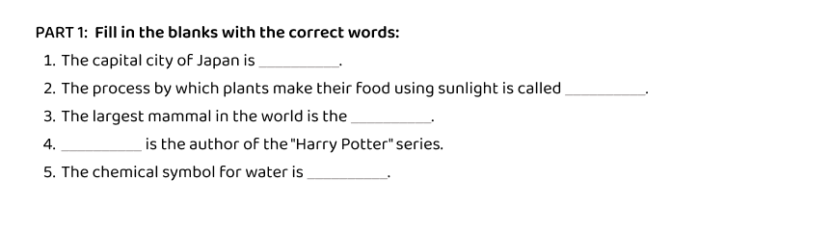
Ý nghĩa các ký hiệu trong form ngân hàng câu hỏi như sau:
- Bắt đầu Mỗi PART bằng ký tự: ##mn##
trong đó: n = (1-6) là chuẩn đầu ra của câu hỏi;
m = 0 là không đảo câu hỏi; m =1 là cho phép đảo câu hỏi
Ví dụ: ##03## được hiểu là Part này không cho phép đảo câu hỏi và chuẩn đầu ra là 3.
- Đầu phần câu hỏi dùng ký hiệu: ##[Q]
- Các phương án trả lời cho câu hỏi được liệt kê theo từng dòng sau ký hiệu ##[Q]
- Ký hiệu {_input_} là thể hiện câu trả lời cho câu hỏi dạng nhập vào phương án trả lời đúng là phương án trả lời đúng sẽ đặt trong cặp ngoặc vuông ngay sau đó [A],… Trườn hợp có nhiều phương án đúng thì nhập phân cách nhau bởi dấu gạch đứng | (ví dụ: [A | D | C])
- Các câu hỏi thuộc Part 1 lưu trong file đặt tên là Part 1…. Part n lưu trong file đặt tên là Part n.
- Ký hiệu: @@[ audio serverAws 1769 1 ] là vị trí chèn Audio vào bài thi (nếu có). Ý nghĩa và cách chèn audio vào tương tự như bài thi Listening KET và Kiểm tra thường xuyên mà Giảng viên đã làm.

Lưu ý: Xoá phần mô tả và lưu ý này trước khi Import câu hỏi lên phần mềm.

##00##
Fill in the blanks with the correct words:
@@[ audio serverAws 1769 1 ]

##[Q]
1. The capital city of Japan is {_input_}. [T….]
2. The process by which plants make their food using sunlight is called {input}. [photosynthesis]
3. The largest mammal in the world is the {_input_}. [elephant]
4. {_input_} is the author of the "Harry Potter" series. [J.K.Rowling | jk rowling]
5. The chemical symbol for water is {_input_}. [H2O | water]

##00##
Fill in the blanks with the correct words:
Barbara Fiala (1)_________the owner of Baobab, a communications company in New York. She frequently travels for work and (2)_______around two months a year in Europe. She flies to London and then visits Berlin, Budapest, and Warsaw. She (3)_________for three nights in each city and then starts again. She arrives in the evening, so she's ready to work the (4)___________. "I often go for a walk or go to the gym at 6 a.m.," she says. She starts work around 7 a.m. and checks her emails and makes some telephone calls before her meetings. (5)_______, she stays with her sister, while in the other cities she stays in hotels. She likes doing yoga and reading books to relax.
@@[ audio serverAws 1769 1 ]

##[Q]
1. {_input_} [is]
2. {_input_} [spends]
3. {_input_} [usually stays]
4. {_input_} [next day]
5. {_input_} [in london]

